Структурное подразделение «Детский сад №11 комбинированного вида» МБДОУ «Детский сад «Радуга» комбинированного вида»
Рузаевского муниципального района

Непосредственно образовательная деятельность
в старшей логопедической группе для детей с ОНР
по развитию фонетико-фонематической стороны речи и обучению грамоте на тему: «Звуки М-М’»

Подготовила: учитель-логопед
Кулакова О. В.

Рузаевка, 2021г.

ЦЕЛИ И ЗАДАЧИ:
В ходе интегрированной образовательной деятельности необходимо:
- научить характеризовать звуки М и Мь по акустическим и артикуляционным признакам;
- закреплять понятие о месте звука в слове;
- упражнять детей в делении слов на слоги;
- развивать фонематические процессы;
- воспитывать умение вслушиваться в речь взрослого.
ОБОРУДОВАНИЕ:
- колокольчик;
- фонарики-символы согласных звуков
- цветные фишки для звукового анализа ;
- дидактическое пособие «Домик»;
- наборы для выкладывания слоговой схемы;
- дидактическое пособие «Скажи наоборот»

Ход образовательной деятельности.

I. Организационный момент.
-Здравствуйте, ребята!
Колокольчик озорной,
В полукруг ребят построй.
Собрались мы в полукруг
Слева –друг и справа – друг.
Вместе за руки возьмёмся
И друг другу улыбнёмся.
-Пройдите на свои места (Дети подходят к стульчикам)

II. Посадка детей
-Сядет тот, кто назовет слово, которое начинается на звук М или Мь

III. Сообщение темы
-Сегодня мы отправимся в сказочную страну красивой речи и повторим все о звуках М, Мь. Так как страна необычная, то и в путешествие мы отправимся необычным образом: с помощью фантазии. А что такое фантазия?
(Это наши мечты, когда мы что-то выдумываем, чего нет на самом деле).
- На чем бы вы хотели отправиться в страну красивой речи?
-Прежде чем мы отправимся в путешествие, вспомним правило:
Ноги на месте
Руки вместе
Локти у края
Спина прямая

-Итак, отправляемся в страну красивой речи. А мы полетим на воздушных шариках. Чтобы шары полетели, должен подуть ветер.

IV. Дыхательная гимнастика
Давайте выполним дыхательную гимнастику и появится ветерок, возьмите карточки и подуйте на шарик.

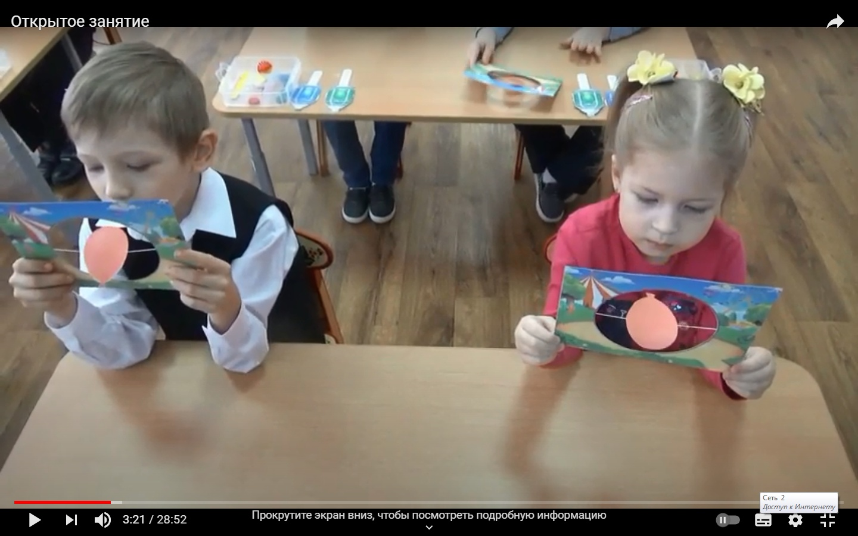
-Представьте, что мы летим и сверху видим дома, леса, поля, слышим журчание реки, чувствуем запах свежего воздуха.

V. Пальчиковая гимнастика «Замок»
-Вот мы и прибыли.
Посмотрите, ребята, на воротах висит замок. Давайте его откроем. Выполним пальчиковую гимнастику «Замок»
На двери висит замок
Кто его открыть бы смог
Покрутили, повертели, потянули
И открыли!
VI. Характеристика звуков
-Ребята, нас встречают две сестры Маша и Мила. (Голос Маши и Милы ЗДРАВСТВУЙТЕ, РЕБЯТА, МЫ РАДЫ ВИДЕТЬ ВАС В СТРАНЕ КРАСИВОЙ РЕЧИ.)
-Какой первый звук в слове Маша? (М)
-Звук М какой? (согласный, твердый, звонкий, обозначаем синим цветом)
-Какой первый звук в слове Мила? (Мь). Звук Мь какой? (….)
-В чем сходство и различие звуков М, Мь? (Они оба согласные и глухие, ….)
-Молодцы ребята, Маша и Мила очень рады, что вы знаете о их любимых звуках. Они приготовили вам задания. Будьте внимательны.

VII. Игра на развитие фонематического слуха «Слушай, не зевай, звуки М-Мь различай»
-Маша и Мила предлагает поиграть в игру «Слушай, не зевай, звуки М-Мь различай» с помощью волшебных фонариков. Я буду произносить звуки, когда вы услышите твердый звук М, поднимите синий фонарик, когда услышите мягкий звук Мь, поднимите зеленый фонарик, если услышите любой другой звук, не поднимаем ничего.
М, А, Мь, Д, Мь, Мь, М, Ма, Мы, Ми, Ме, Мо, мак, мир, молоко, мяч, мед

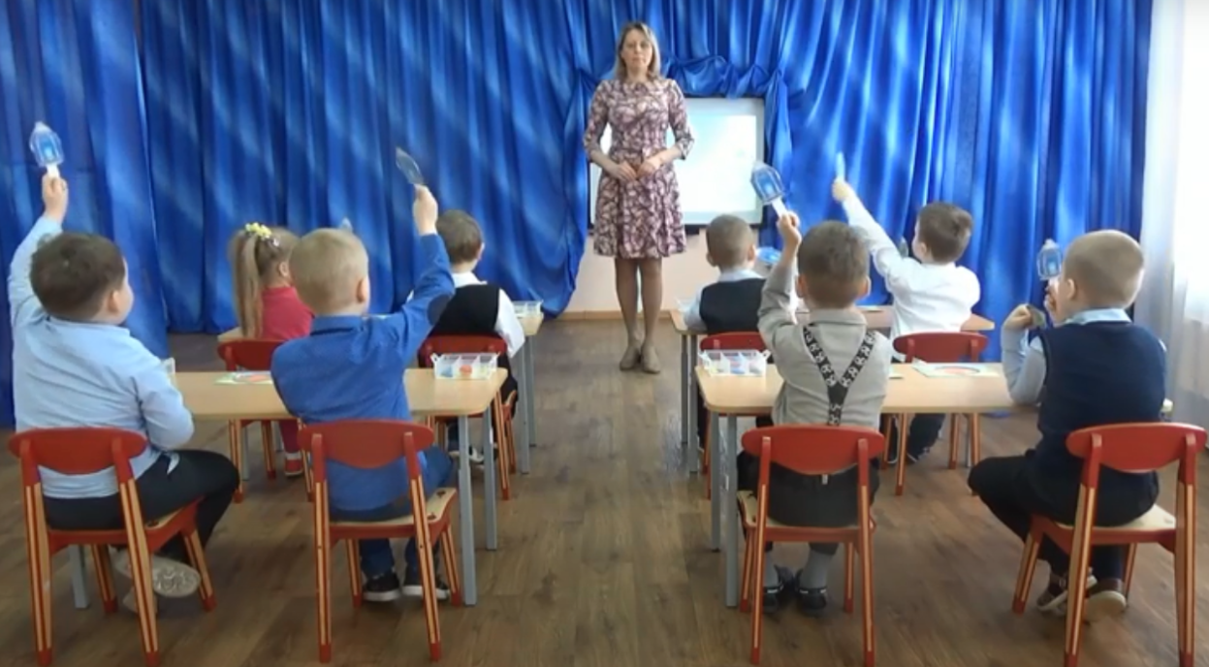

VIII. Закрепление звуков в слогах.
-В стране красивой речи много прекрасных лесов, а в лесу всегда хорошо слышно эхо. Что такое эхо? (Отзвук в лесу). Маша и Мила предлагает поиграть в игру «Эхо», повторяйте за мной…
МА-ма-мя
Мо-мо-ме
Ми-ми-мы
Мя-ма-мя
Мы-ми-ми…

IX. Произношение звуков в словах
-Подарим картинки Маше и Миле (Мак, сумка, ком, миска, витамины, семь)
Маше подарим картинки в названии которых слышится твердый звук М, а Миле подарим картинки в названии которых слышится мягкий звук Мь.

X. Деление слов на слоги.
Маша и Мила очень рады картинкам и просят вас разделить эти слова на слоги.

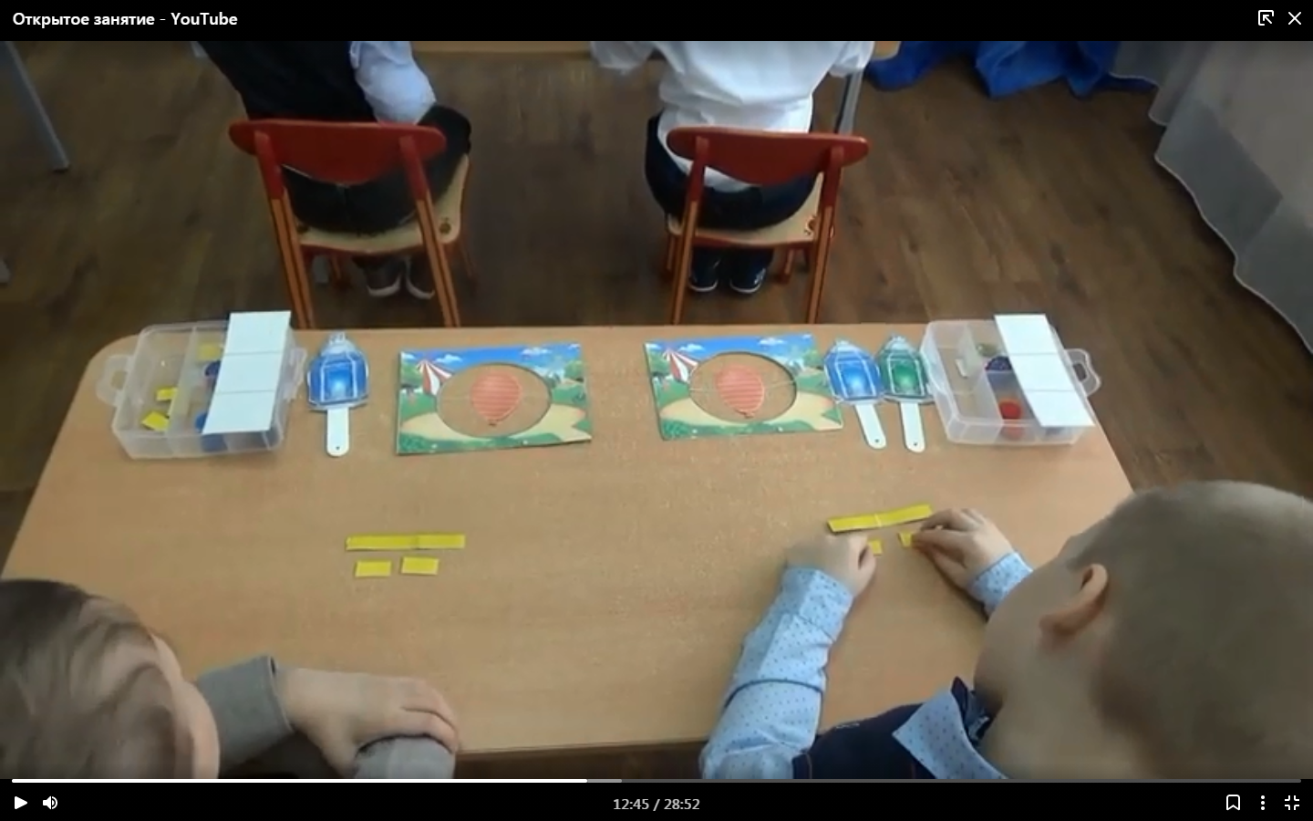

XI. Место звука в слове
Маша и Мила спрашивают вас, где слышатся звуки М, Мь в словах.

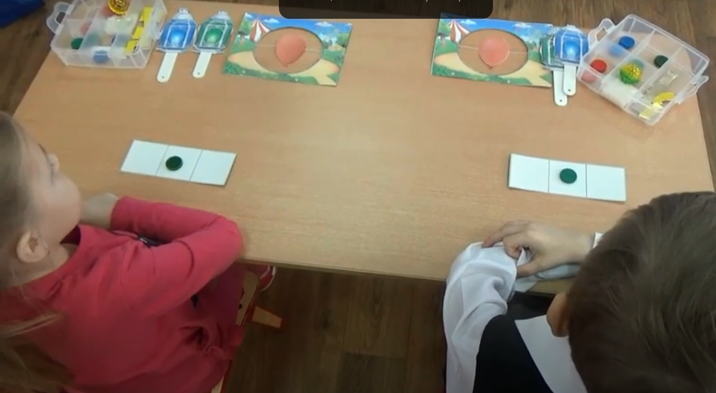

XII. Физкультминутка.
На дворе у нас мороз
Чтобы носик не замерз
Надо ножками потопать
И ладошками похлопать
А теперь представим лето…
Речка солнышком согрета
Мы плывем, плывем, плывем..
Дно ногами достаем
Мы выходим из речушки,
Направляемся к опушке.

XIII. Звуковой анализ слова МАК.
-Маша и Мила просят вас сделать звуковой анализ слова МАК
-Сколько слогов в слове МАК? (,,)
-Назовите первый звук в слове МАК (…)
-Звук М какой? (…)
-Назовите второй звук в слове МАК (..)
-Звук А какой? (…)
-Назовите третий звук в слове МАК (,,,)
-Звук К какой? (,,,)
- Сколько всего звуков в слове МАК?
-Сколько гласных звуков в слове МАК?
-Назовите его (А)
-Какое мы знаем правило? (Сколько в слове….)
-Сколько согласных звуков в слове МАК?
-Назовите их…
-Прочитайте звуковую схему слова МАК.

XIV. Скажи наоборот
-Маша и Мила приготовили для вас игру «Скажи наоборот». Пройдите к столу. Внимательно посмотрите на изображения, и подберите картинки с противоположным значением.

Быстро-медленно
Ссориться-мириться
Твердый-мягкий
Большой-маленький
Сухой-мокрый
Старый-молодой.

XV. Закрепление звуков М, Мь в предложениях
Маша и Мила предлагают вам отгадать по тени, кто живет в их сказочном лесу…
(В лесу живет медведь)
-Что любит медведь? (Мед, малину..)

XVI. Работа со схемой предложения.
-Составим схему предложения
Медведь ест малину.
-Какое первое слово в этом предложении? (Медведь)
-Какое второе слово в этом предложении? (ест)
-Какое третье слово в этом предложении? (малину)
-Сколько слов в предложении: Медведь ест малину? (3)
-Вспомним правила написания предложения.
-Как пишется первое слово в предложении?
-Что еще пишется с большой буквы?
-Как пишутся слова в предложении?
-Что ставится в конце предложения?
- Молодцы! Вы хорошо работали со схемой предложения.

XVII. Итог занятия.
Пришла пора возвращаться в детский сад.
Маши и Мила вам дарят шоколадные машины и шоколадные мячи. Почему такие подарки они вам подарили? Потому что в этих словах есть звуки
М-Мь
Сажем Маше и Миле – До свидания!
Произнесем волшебные слова:
1, 2, 3.. улыбнись
В детском саду окажись.
-Вот мы и в детском саду! Вам понравилось путешествие? В какой стране мы побывали?
-О каких звуках мы говорили?

